

**2018 MALİ YILI**

**SİİRT ÜNİVERSİTESİ**

**SOSYAL BİLİMLER MESLEKYÜKSEKOKULU**

**FAALİYET RAPORU**

Ocak 2019

BİRİMİN GEÇMİŞİ TARİHÇESİ 2

BİRİMİN MİSYONU 2

BİRİMİN VİZYONU 2

BİRİME AİT TEŞKİLAT ŞEMASI 3

BİRİM PERSONELLERİ 4

BİRİMİN KURUMDAKİ GÖREVİ 4

BİRİME AİT RESİMLER (En az 4 Fotoğraf ) 5

BİRİMİNİZCE SENE İÇİNDE YAPILAN FAALİYETLER 7

BİRİMİNİZE AİT GZFT ANALİZLERİ 7

BİRİM PAYDAŞ ANALİZİ 10

BİRİM RİSK ANALİZİ 11

BİRİM PERSONELİ İLE İLGİLİ BİLGİLER 11

YAYINLARA DAİR BİLGİLER 12

KOORDİNATÖRLÜKLER 16

Erasmus Farabi 18

# 

# BİRİMİN GEÇMİŞİ TARİHÇESİ

Siirt Meslek Yüksekokulu 2002-2003 eğitim –öğretim döneminde Dicle Üniversitesi’ne bağlı olarak kurulmuştur. 2014 -2015 eğitim –öğretim döneminde yeni bir yapılanmaya gidilmiş ve Sosyal Bilimler Meslek Yüksekokulu ayrı ve yeni bir birim olarak eğitime hizmet vermeye başlamıştır. Şuan bünyesinde Büro Yönetimi ve Yönetici Asistanlığı, Çocuk Gelişimi, Sosyal Hizmetler ve Danışmanlık, Muhasebe ve Vergi Uygulamaları, İşletme Yönetimi, Yerel Yönetimler ve Uygulamalı İngilizce Çevirmenlik Bölümleri bulunmaktadır.

Sosyal Bilimler Meslek Yüksekokulu merkez yerleşkede olup, sosyal imkânlar ve ulaşım açısından avantajlı bir konumdadır.

# BİRİMİN MİSYONU

Bilimsel ve teknolojik alt yapı ile donatılmış, evrensel düşünebilen, yenilikçi, katılımcı, ufku geniş, mesleki yeterliliğe ve özgüvene sahip kalifiye eleman yetiştirmek.

# BİRİMİN VİZYONU

Mesleki ve teknik eğitimin gerektirdiği yüksek standartlara sahip, çağdaş, çevreci, yenilikçi, paylaşımcı, iş dünyasının tercih ettiği nitelikli elemanlar yetiştiren ve mensubu olmaktan gurur duyulan öncü bir eğitim kurumu olmak.

# 

# 

# BİRİME AİT TEŞKİLAT ŞEMASI

# 

# BİRİM PERSONELLERİ

|  |  |  |  |
| --- | --- | --- | --- |
| SIRA | ADI | SOYADI | GÖREVİ |
| 1 | Ata | PESEN | Dr.Öğr.Üyesi Yüksekokul Müdürü |
| 2 | İdris | KARA | Öğretim Görevlisi Müdür Yardımcısı |
| 3 | Uğur | EPÇAÇAN | Öğretim Görevlisi Müdür Yardımcısı |
| 4 | Abdullah | ELMAS | Öğretim Görevlisi |
| 5 | Burhan | ÜZÜM | Öğretim Görevlisi |
| 6 | Deniz | ELÇİN | Öğretim Görevlisi |
| 7 | Esra Hafıza | ÖMÜR | Öğretim Görevlisi |
| 8 | Halil | ÖZDEMİR | Öğretim Görevlisi |
| 9 | Kemal Tuncer | ŞAHİN | Öğretim Görevlisi |
| 10 | M.Fatih | SANCAR | Öğretim Görevlisi |
| 11 | M.Nuri | SEVGİN | Öğretim Görevlisi |
| 12 | Metin | ÇELİK | Öğretim Görevlisi |
| 13 | Sadullah | SEYİDOĞLU | Öğretim Görevlisi |
| 14 | Yusuf | ÇELİK | Öğretim Görevlisi |
| 15 | Yunus | BİLGİN | Öğretim Görevlisi |
| 16 | Yılmaz | ÇEKMEN | Öğretim Görevlisi |
| 17 | Yasemin | K. ELÇİÇEK | Öğretim Görevlisi |
| 18 | Serhat | TEĞİN | Öğretim Görevlisi |
| 19 | Selahattin | ALPKAN | Öğretim Görevlisi |
| 20 | Sedat | ÇABUK | Öğretim Görevlisi |
| 21 | Nimet | TEĞİN | Öğretim Görevlisi |
| 22 | Muzaffer | KARAKAŞ | Öğretim Görevlisi |
| 23 | Hanım | TAŞKAYNATAN | Öğretim Görevlisi |
| 24 | Demet | ERKUZU | Öğretim Görevlisi |
| 25 | Büşra | ÖZÜDOĞRU | Öğretim Görevlisi |
| 26 | Diyaddin | ALP | Öğretim Görevlisi |
| 27 | Zekeriya | MENAK | ÖğretimGörevlisi |
| 28 | Halil | ASUT | Yüksekokul Sekreteri |
| 29 | Abbas | EREKİNCİ | Şef |
| 30 | Mehmet | DEMİREL | Bilgisayar İşletmeni |
| 31 | Hüseyin | YILMAZ | Bilgisayar İşletmeni |
| 32 | Pınar | EREN(ERKOYUNCU) | Bilgisayar İşletmeni |
| 33 | Hamit | YILDIZ | Memur |
| 34 | Kıymet | ÇAKIR | Hizmetli |
| 35 | Adnan İrfan | ALTUNÇ | Destek Personeli |
|  |  |  |  |

BİRİMİN KURUMDAKİ GÖREVİ (birkaç cümle ile anlatınız)

Yüksekokulumuz; bünyesinde bulunan bölümler nezdindeki programlarını kalifiye eleman yetiştirmek üzere açılmıştır.

# BİRİME AİT RESİMLER (En az 4 Fotoğraf )

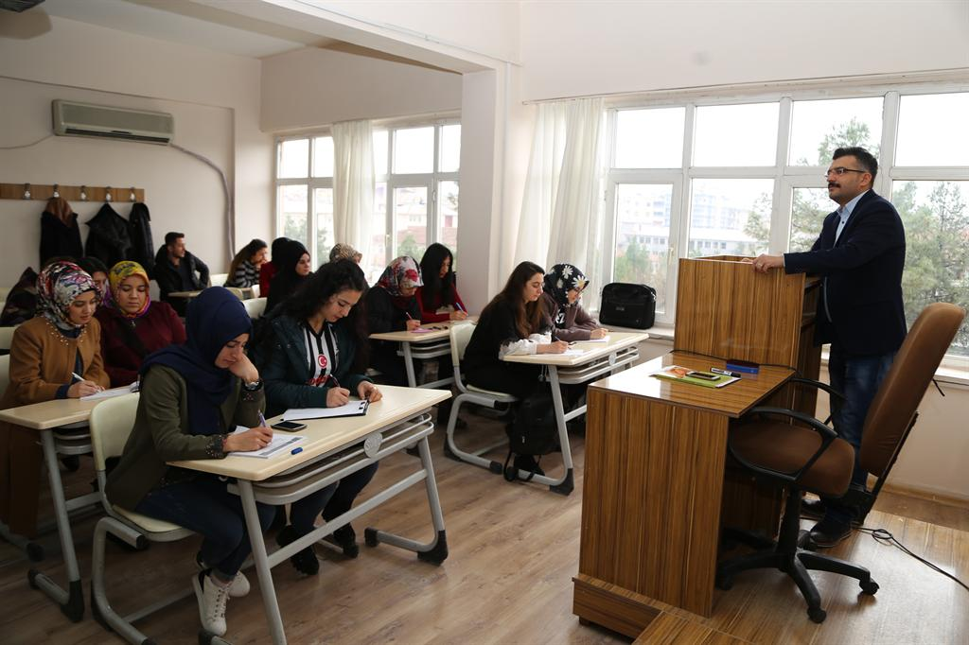

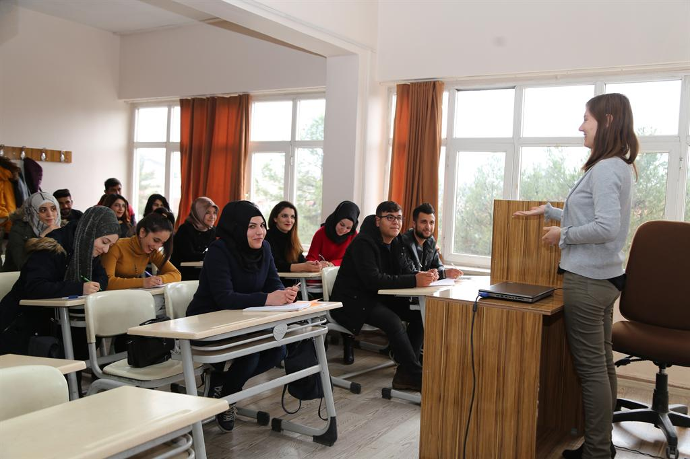

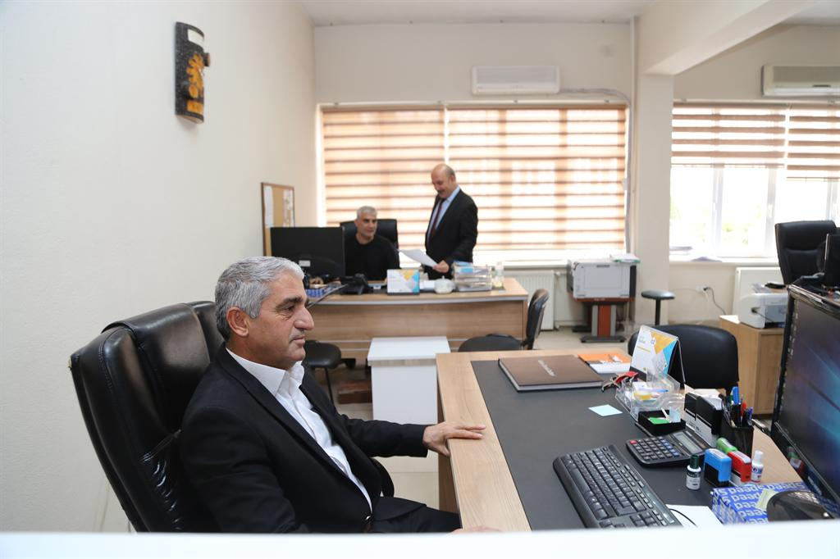

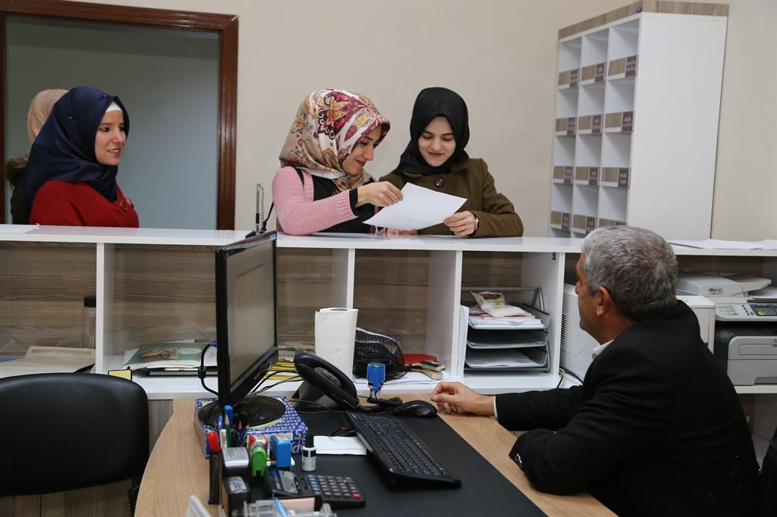

BİRİMİNİZCE SENE İÇİNDE YAPILAN FAALİYETLER

(Toplantı Eğitim Seminer Çalışmalar)

|  |  |  |  |
| --- | --- | --- | --- |
| Etkinliğin Adı | Tarihi | Yapılış Yeri | Sonuçlar |
| El Sanatları Bölümü Yıl Sonu Sergisi | 11.05.2018 | Siirt Kezer Kampüsü. | Öğrencilerin yapmış olduğu Ürünlerin sergilenmesi. |
| Öğr.Gör.Hanım TAŞKAYNATAN kişisel Ebru Sergisi | 05.11.2018 – 09.11.2018 | Kezer ve Merkez Kampüs | Akkase Ebru Sergisi |
|  |  |  |  |
|  |  |  |  |

# 

# BİRİMİNİZE AİT GZFT ANALİZLERİ

(Birime ait GZFT analizleri eklenecektir)

**A)İç Çevre Analizi:** Birimin iç yapısına ve işleyişine yöneliktir ve bu aşamada şu sorular sorulmaktadır.

**1. Biriminizin Güçlü Yanları Nelerdir?**

• Yüksekokul yönetim anlayışının küresel ve çağdaş anlayışlar doğrultusunda kurumsallaşmaya izin verecek şekilde gelişmesi,

• Yüksekokul yönetiminin yeni bölümlerin açılması yönündeki ısrarcı tutumu,

• Öğrenci sorunlarına karşı duyarlı yönetim,

• Genç dinamik ve kendini geliştiren personelin varlığı

• Alanında uzman ve tecrübeli personel sayesinde işlerin zamanında, özenli ve düzenli yapılması,

• Teknik ve fiziksel altyapının yeterliliği,

• Akademik ve idari birimlerle uyumlu çalışma,

**2. Biriminizin Zayıf Yanları Nelerdir?**

• Özel sektörle olan ilişkilerinin zayıflığı,

• Tanıtım ve halkla ilişkiler eksikliği,

• Bilimsel çıktıları değerlendirebilecek Ulusal ve uluslararası kuruluşlarla ilişkilerin zayıf olması,

• Öğretim üyesi sayılarındaki düşüklük,

• İdari ve akademik personel yetersizliği,

**B.Dış Çevre Analizi:**

**1.Biriminizin Karşılaştığı/ Karşılaşabileceği Fırsatlar Nelerdir?**

•Özel sektör ve kamu sektöründe eğitim almış çalışanlara yönelik artan talep,

•Avrupa Birliği öğrenci ve öğretim elemanı değişim programlarından yararlanma imkanının bulunması,

•Uzaktan eğitime olan talep,

•Bölge üniversiteleri arasında işbirliği çabası / girişimleri,

•Kamu kurum ve kuruluşları arasındaki işbirliği çabaları,

•Üniversite-sanayi işbirliği çabası,

**2. Biriminizin Karşılaştığı/ Karşılaşabileceği Tehditler Nelerdir?**

• Son dönemlerdeki yasal düzenlemelerin, kurum mevzuatı açısından getirdiği belirsizlikler,

•Uzaktan eğitimin yaygınlaşması ile bu programlarda büyük üniversitelerin öne çıkması

•Çevre üniversitelerde açılan yeni programlar nedeniyle potansiyel öğrenci sayısındaki azalma.

**C. VİZYON-MİSYON**

**1.Biriminizin Vizyonu Sizce Ne Olmalıdır?**

▪ Sosyal Bilimler Meslek Yüksekokulu'muzun Vizyonu; sürekli değişen sosyo-ekonomik şartlara ve teknolojik gelişmelere uyum sağlayabilecek, çağın gereksinimlerine göre, bilinçli öğrenciler yetiştirmek, bölgemizin kaliteli ara eleman ihtiyacı sorununu çözmeye yönelik çalışmalarımıza aralıksız devam etmek, saygın ve lider meslek Yüksekokulu misyonumuzu sürdürmektir.

**2. Biriminizin Misyonu Sizce Ne Olmalıdır?**

Sosyal Bilimler Meslek Yüksekokulu'muzun Misyonu; Evrensel nitelikte bilgi ve teknoloji üreten, araştırmacı, katılımcı, paylaşımcı, özgün ve estetik değerlere sahip, çağdaş bir öğretim kültürü oluşturmak ve mesleki açıdan yetkin, toplumsal değerlere saygılı, Atatürk İlke ve İnkılapları doğrultusunda hür ve bilimsel düşünce gücüne, geniş bir dünya görüşüne sahip, beden-zihin, ahlak ve duygu bakımından sağlıklı olarak gelişmiş, ilgi ve yetenekleri yönünde yurt kalkınmasına ve ihtiyaçlarına cevap verecek, aynı zamanda kendi geçim ve mutluluğunu sağlayacak bir mesleğin bilgi, beceri, davranış ve genel kültürüne sahip vatandaşlar yetiştirmenin yanında referans bir meslek yüksekokulu olma özelliğini kazanmaktır.

**D.TEMEL HEDEFLER**

**1.Biriminizin Temel Hedefleri Sizce Ne Olmalıdır?**

**▪** Eğitim Programlarının Sayısını Artırmak

▪ Yabancı uyruklu öğrenci sayısını artırmak

▪ Programlarda Yer Alan Dersleri Yapısal Olarak Güçlendirmek

▪ Kaliteli Mesleki Eğitim

▪ Öğrenci Merkezlilik

▪ Topluma Karşı Sorumluluk

▪ Çevreye Duyarlılık

▪ Yaşam Boyu Öğrenme

▪ İş Dünyasıyla Uyumluluk

# 

# BİRİM PAYDAŞ ANALİZİ



# 

# BİRİM RİSK ANALİZİ



# BİRİM PERSONELİ İLE İLGİLİ BİLGİLER

|  |  |  |  |  |  |
| --- | --- | --- | --- | --- | --- |
| Personelin Eğitim Durumu | | | | | |
|  | İlköğretim | Lise | Ön Lisans | Lisans | Y.L. ve Doktora |
| Kişi Sayısı | 2 |  | 3 | 2 | 1 |
| Yüzde | 0,2 |  | 0,3 | 0,2 | 0,1 |

|  |  |  |  |  |  |  |
| --- | --- | --- | --- | --- | --- | --- |
| Personelin Hizmet Süresine Göre Dağılımı | | | | | | |
|  | 1-3 yıl | 4-6 yıl | 7-10 yıl | 11-15 yıl | 16-20 yıl | 21 yıl üzeri |
| Kişi Sayısı | 3 | 3 | 1 |  |  | 1 |
| Yüzde | 0,3 | 0,3 | 0,1 |  |  | 0,1 |

## YAYINLARA DAİR BİLGİLER

|  |  |  |  |  |  |  |
| --- | --- | --- | --- | --- | --- | --- |
| SCI Expanded, SCI , SSCI, AHCI Kapsamındaki Dergilerde Yayınlanan Makale Sayısı | | | | | | |
| Sıra no | **Makale Sahibinin Adı Soyadı** | **2018** | | | | **TOPLAM** |
| SCI Expanded | SCI | SSCI | AHCI |
|  |  |  |  |  |  |  |
|  |  |  |  |  |  |  |
|  |  |  |  |  |  |  |
|  |  |  |  |  |  |  |
|  |  |  |  |  |  |  |
|  |  |  |  |  |  |  |
|  |  |  |  |  |  |  |
|  |  |  |  |  |  |  |
|  |  |  |  |  |  |  |
|  |  |  |  |  |  |  |
|  |  |  |  |  |  |  |
|  |  |  |  |  |  |  |
|  |  |  |  |  |  |  |
|  |  |  |  |  |  |  |
|  |  |  |  |  |  |  |
|  |  |  |  |  |  |  |
|  |  |  |  |  |  |  |
|  |  |  |  |  |  |  |
|  |  |  |  |  |  |  |
|  |  |  |  |  |  |  |
|  |  |  |  |  |  |  |
|  |  |  |  |  |  |  |
|  |  |  |  |  |  |  |
|  |  |  |  |  |  |  |
|  |  |  |  |  |  |  |
|  |  |  |  |  |  |  |
|  |  |  |  |  |  |  |
|  |  |  |  |  |  |  |
|  |  |  |  |  |  |  |
|  |  |  |  |  |  |  |
|  |  |  |  |  |  |  |
|  |  |  |  |  |  |  |
|  |  |  |  |  |  |  |
|  |  |  |  |  |  |  |
|  |  |  |  |  |  |  |
|  |  |  |  |  |  |  |
|  |  |  |  |  |  |  |
|  |  |  |  |  |  |  |
|  |  |  |  |  |  |  |
|  |  |  |  |  |  |  |
|  |  |  |  |  |  |  |

|  |  |  |  |  |  |  |  |  |
| --- | --- | --- | --- | --- | --- | --- | --- | --- |
| . Yayınlanan Kitap Sayıları (2018) | | | | | | | | |
| Sıra No | Unvanı | Adı Soyadı | Uluslar arası Yayınevleri Tarafından Yayımlanan Kitap (Ders Kitapları Hariç) | Uluslar arası Yayınevleri Tarafından Yayımlanan Ders Kitabı | Ulusal Yayınevleri Tarafından Yayımlanan Kitap (Ders Kitabı Hariç) | Ulusal Yayınevleri Tarafından Yayımlanan Ders Kitabı | | TOPLAM |
| 1 | Öğr.Görevlisi | Abdullah ELMAS | 1 |  |  |  | **1** | |
| 2 | Öğr.Görevlisi | Sadullah SEYİDOĞLU |  |  | 1 |  | **1** | |
| 3 |  |  |  |  |  |  |  | |
| 4 |  |  |  |  |  |  |  | |
| 5 |  |  |  |  |  |  |  | |
| 6 |  |  |  |  |  |  |  | |
| 7 |  |  |  |  |  |  |  | |
| 8 |  |  |  |  |  |  |  | |
| 9 |  |  |  |  |  |  |  | |
| 10 |  |  |  |  |  |  |  | |
| 11 |  |  |  |  |  |  |  | |
| 12 |  |  |  |  |  |  |  | |
| 13 |  |  |  |  |  |  |  | |
| 14 |  |  |  |  |  |  |  | |
| 15 |  |  |  |  |  |  |  | |
| 16 |  |  |  |  |  |  |  | |
| 17 |  |  |  |  |  |  |  | |

|  |  |  |  |  |  |  |  |
| --- | --- | --- | --- | --- | --- | --- | --- |
| Diğer Yayınlanan Makale Sayıları (2018 Yılı) | | | | | | | |
| Sıra No | Unvan | Adı Soyadı | Uluslar arası Hakemli  Dergi | Uluslararası Hakemsiz  Dergiler | Ulusal  Hakemli  Dergiler | Ulusal  Hakemsiz  Dergiler | TOPLAM | |
| 1 | Öğr.Görevlisi | Abdullah ELMAS | 5 |  |  |  | **5** | |
| 2 | Öğr.Görevlisi | Metin ÇELİK | 2 |  |  |  | **2** | |
| 3 |  |  |  |  |  |  |  | |
| 4 |  |  |  |  |  |  |  | |
| 5 |  |  |  |  |  |  |  | |
| 6 |  |  |  |  |  |  |  | |
| 7 |  |  |  |  |  |  |  | |
| 8 |  |  |  |  |  |  |  | |
| 9 |  |  |  |  |  |  |  | |
| 10 |  |  |  |  |  |  |  | |
| 11 |  |  |  |  |  |  |  | |
| 12 |  |  |  |  |  |  |  | |
| 13 |  |  |  |  |  |  |  | |
| 14 |  |  |  |  |  |  |  | |
| 15 |  |  |  |  |  |  |  | |
| 16 |  |  |  |  |  |  |  | |
| 17 |  |  |  |  |  |  |  | |
| 18 |  |  |  |  |  |  |  | |
| 19 |  |  |  |  |  |  |  | |
| 20 |  |  |  |  |  |  |  | |
| 21 |  |  |  |  |  |  |  | |
| 22 |  |  |  |  |  |  |  | |
| 23 |  |  |  |  |  |  |  | |
| 24 |  |  |  |  |  |  |  | |
| 25 |  |  |  |  |  |  |  | |
| 26 |  |  |  |  |  |  |  | |
| 27 |  |  |  |  |  |  |  | |
| 28 |  |  |  |  |  |  |  | |
| 29 |  |  |  |  |  |  |  | |
| 30 |  |  |  |  |  |  |  | |
| 31 |  |  |  |  |  |  |  | |
| 32 |  |  |  |  |  |  |  | |
| 33 |  |  |  |  |  |  |  | |
| 34 |  |  |  |  |  |  |  | |
| 35 |  |  |  |  |  |  |  | |
| 36 |  |  |  |  |  |  |  | |
| 37 |  |  |  |  |  |  |  | |
|  | | |  |  |  |  |  | |

|  |  |  |  |  |  |  |  |
| --- | --- | --- | --- | --- | --- | --- | --- |
| YAYIMLANAN BİLDİRİ SAYILARI | | | | | | | |
| Sıra No | Unvan | Adı Soyadı | Uluslararası Poster  Bildiri | Uluslararası Sözlü  Bildiri | Ulusal Poster | Ulusal Sözlü  Bildiri | TOPLAM |
| 1 | Öğr.Görevlisi | Deniz ELÇİN |  |  |  | 3 Ad. | **3** |
| 2 | Öğr.Görevlisi | Abdullah ELMAS |  | 6 |  |  | **6** |
| 3 | Öğr.Görevlisi | Nimet TEĞİN |  | 2 |  |  | **2** |
| 4 | Öğr.Görevlisi | Esra Hafıza ÖMÜR |  | 1 |  |  | **1** |
| 5 |  |  |  |  |  |  |  |
| 6 |  |  |  |  |  |  |  |
| 7 |  |  |  |  |  |  |  |
| 8 |  |  |  |  |  |  |  |
| 9 |  |  |  |  |  |  |  |
| 10 |  |  |  |  |  |  |  |
| 11 |  |  |  |  |  |  |  |
| 12 |  |  |  |  |  |  |  |
| 13 |  |  |  |  |  |  |  |
| 14 |  |  |  |  |  |  |  |
| 15 |  |  |  |  |  |  |  |
| 16 |  |  |  |  |  |  |  |
| 17 |  |  |  |  |  |  |  |
| 18 |  |  |  |  |  |  |  |
| 19 |  |  |  |  |  |  |  |
| 20 |  |  |  |  |  |  |  |
| 21 |  |  |  |  |  |  |  |
| 22 |  |  |  |  |  |  |  |
| 23 |  |  |  |  |  |  |  |
| 24 |  |  |  |  |  |  |  |
| 25 |  |  |  |  |  |  |  |
| 26 |  |  |  |  |  |  |  |
| 27 |  |  |  |  |  |  |  |
| 28 |  |  |  |  |  |  |  |
| 29 |  |  |  |  |  |  |  |
| 30 |  |  |  |  |  |  |  |
| 31 |  |  |  |  |  |  |  |
| 32 |  |  |  |  |  |  |  |
| 33 |  |  |  |  |  |  |  |
| 34 |  |  |  |  |  |  |  |
| 35 |  |  |  |  |  |  |  |
| 36 |  |  |  |  |  |  |  |
| 37 |  |  |  |  |  |  |  |
| 38 |  |  |  |  |  |  |  |

# KOORDİNATÖRLÜKLER

|  |  |  |  |  |  |  |  |  |
| --- | --- | --- | --- | --- | --- | --- | --- | --- |
| Üniversitemiz BAP Birimi Tarafından 2018 Yılında Desteklenen Bilimsel Araştırma Projeleri | | | | | | | | |
| Proje No | Proje Türü | Proje Adı | Yürütücü | Destek Miktarı | Toplam Harcama | Kalan Bütçe | Başlama Tarihi | Bitiş Tarihi |
|  |  |  |  |  |  |  |  |  |
|  |  |  |  |  |  |  |  |  |
|  |  |  |  |  |  |  |  |  |
|  |  |  |  |  |  |  |  |  |
|  |  |  |  |  |  |  |  |  |
|  |  |  |  |  |  |  |  |  |
|  |  |  |  |  |  |  |  |  |
|  |  |  |  |  |  |  |  |  |
|  |  |  |  |  |  |  |  |  |
|  |  |  |  |  |  |  |  |  |
|  |  |  |  |  |  |  |  |  |
|  |  |  |  |  |  |  |  |  |

|  |  |  |  |  |  |  |  |
| --- | --- | --- | --- | --- | --- | --- | --- |
| 2018 Yılı Proje Sonucunda Yayımlanan Makale Sayıları | | | | | | | |
| Yürütücü Adı | Proje Numarası( Varsa ) | Yayın Başlığı | Dergi Adı | Dergi Yılı | Dergi ISSN | Yayın Türü | DOI Numarası( Varsa) |
|  |  |  |  |  |  |  |  |
|  |  |  |  |  |  |  |  |
|  |  |  |  |  |  |  |  |
|  |  |  |  |  |  |  |  |
|  |  |  |  |  |  |  |  |
|  |  |  |  |  |  |  |  |
|  |  |  |  |  |  |  |  |

|  |  |  |  |  |  |
| --- | --- | --- | --- | --- | --- |
| **Yıllar İtibariyle BAP Birimince Desteklenen Proje Sayıları** | | | | | |
|  | **2014** | **2015** | **2016** | **2017** | **2018** |
| **Proje Sayısı** | 17 | 44 | 33 | 96 | 0 |
| **Tutarı (TL)** | **129.307,00** | **358.032,27** | **284,737.16** | **488,091.68** | **0** |

## Erasmus Farabi

|  |  |  |  |  |  |
| --- | --- | --- | --- | --- | --- |
| FARABİ Değişim Programı Kapsamındaki Öğrenci Sayıları | | | | | |
| Yıllar | 2013 | 2014 | 2016 | 2017 | 2018 |
| Gelen Öğrenci  Sayıları | 79 | 65 | 16 | 11 | 0 |
| Giden Öğrenci  Sayıları | 34 | 29 | 16 | 16 | 0 |

|  |  |  |  |  |  |
| --- | --- | --- | --- | --- | --- |
| ERASMUS Değişim Programı Kapsamındaki Öğrenci Sayıları | | | | | |
| Yıllar | 2013 | 2014 | 2016 | 2017 | 2018 |
| Gelen Öğrenci  Sayıları | 79 | 65 | 16 | 11 | 0 |
| Giden Öğrenci  Sayıları | 34 | 29 | 16 | 16 | 0 |